**信号机批量升级及home目录导出工具V1.0使用说明**

程序名：HIKTSC_TOOLS.exe

功能：

1. 对信号机进行批量升级

适用场景：

1）现场信号机设备数量较多时，使用配置工具一台一台升级较耗时间。

2）白天路口车辆较多，需要对信号机进行升级但不想立刻重启影响交通。

1. 将信号机/home目录下所有文件压缩并导出保存到本地

适用场景：

1）设备出现问题时研发需要相关前端设备资料进行分析，避免使用其他第三方工具带来的繁琐操作和误操作。

使用方法：

1. 如何对信号机进行批量升级？

1）将信号机升级包拷贝到HIKTSC_TOOLS.exe同级目录下（升级包以tar.gz格式结尾），如果要对DS-TSC500信号机升级，对应升级包名称为hiktsc-update.tar.gz；如果要对DS-TSC300信号机升级，对应升级包名称为hiktsc300-update.tar.gz。

2）打开config.ini文件，将需要升级的所有信号机IP填入到该文件中，如下图所示，一行一个IP依次填入（如果只对单台信号机升级，只须填入一行IP即可）。

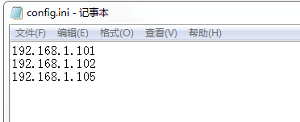

3）双击HIKTSC_TOOLS.exe程序，进入以下界面，按照提示进行输入即可。

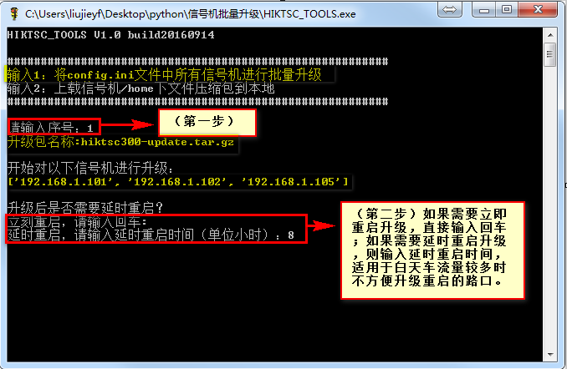

4）通过反馈确认是否升级成功。

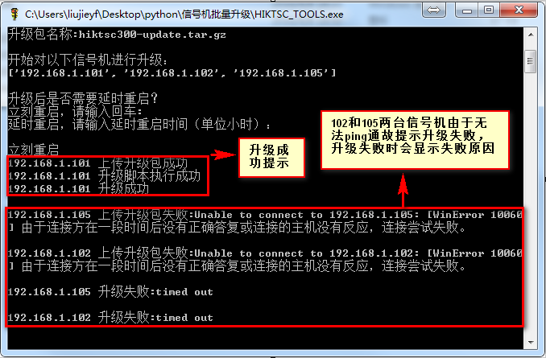

1. 如何从指定信号机下获取home文件夹？
2. 双击HIKTSC_TOOLS.exe程序，进入以下界面，按照提示进行输入即可。

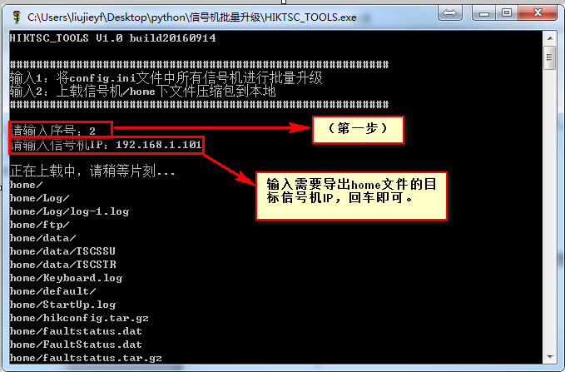

1. 通过反馈确认是否导出成功，如果导出成功，会在当前目录下生成xxx.xxx.xxx.xxx_home.tar.gz压缩包。

